重庆化工职业学院
软件正版化服务平台使用说明
本校师生进入学校智慧校园平台，在系统导航处找到正版化平台点击进入，下载客户端并安装完成，使用统一身份认证账号登录进行激活即可。
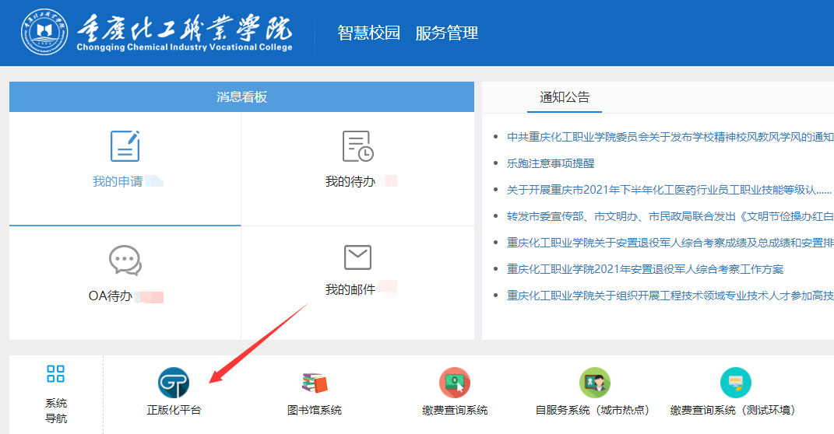
注意：
1、进行激活操作时，请先检测自己网络环境是否在校内。
2、在安装激活客户端时，请将杀毒软件(如：360，金山毒霸等)完全退出。
3、安装 Office 软件时，请使用平台提供的卸载工具将以前系统安装的其他 Office 版本卸载干净。

